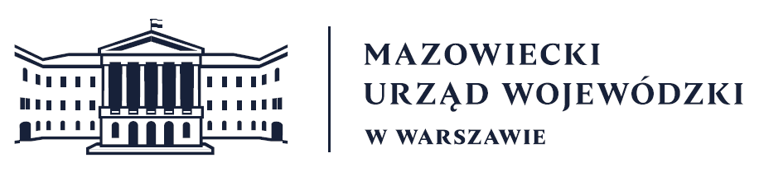
Wydział Bezpieczeństwa i Zarządzania Kryzysowego
Warszawa, dnia 23.04.2026 r.
WBZK-I.6335.4.112.2026

PROGNOZA POGODY DLA WOJ. MAZOWIECKIEGO

Ważność: od godz. 07:30 dnia 23.04.2026 do godz. 07:30 dnia 24.04.2026
W dzień zachmurzenie małe i umiarkowane. Temperatura maksymalna od 13°C do 15°C. Wiatr umiarkowany i dość silny, w porywach do 60 km/h, północno-zachodni i północny.
W nocy zachmurzenie przeważnie małe i umiarkowane. Temperatura minimalna od 1°C
do 3°C, na wschodzie i północnym wschodzie, lokalnie przygruntowe przymrozki do -1°C. Wiatr słaby, okresami umiarkowany, początkowo porywisty, północno-zachodni.

PROGNOZA POGODY NA KOLEJNĄ DOBĘ

Ważność: od godz. 07:30 dnia 24.04.2026 do godz. 07:30 dnia 25.04.2026
W dzień zachmurzenie umiarkowane i duże. Przelotne opady deszczu. Temperatura maksymalna od 13°C do 15°C. Wiatr umiarkowany, okresami porywisty, północno-zachodni.
W nocy zachmurzenie umiarkowane i duże. Początkowo miejscami przelotne opady deszczu. Temperatura minimalna od 0°C na północy i tu możliwe przygruntowe przymrozki do -2°C,
do 7°C na południu. Wiatr słaby i umiarkowany, północno-zachodni i zachodni.

Dyżurny synoptyk: Karolina Kierklo

Dyżurny WCZK
Roman Madejski

